รายงานการปฏิบัติราชการประจำเดือน มกราคม 2569
ประจำปีงบประมาณ พ.ศ. 2569
สถานีตำรวจภูธรสันป่าตอง

๑.กวดขันวินัยจราจร จำนวน 6 ครั้ง

๑.กวดขันวินัยจราจร จำนวน 6 ครั้ง

ประจำเดือนตุลาคม 2568
มาตรการ | ตั้งจุดตรวจจำนวน | ความเร็วเกินกำหนด | ขับรถย้อนศร | ฝ่าฝืนสัญญาณไฟจราจร | ไม่มีใบขับขี่ | ไม่คาดเข็มขัดนิรภัย | แซงในที่ขับขัน | เมาสุรา | ไม่สวมหมวกนิรภัย | มอเตอร์ไซค์ไม่ปลอดภัย | ใช้โทรศัพท์ขณะขับรถ | รวม
จำนวน | 23 | 18 | 4 |  | 170 | 4 | 6 | 13 | 87 | 30 | 9 | 337

กวดขันจับกุมการกระทำความผิดกฎหมายว่าด้วยการจราจรทางบก (10 ข้อหาหลัก)
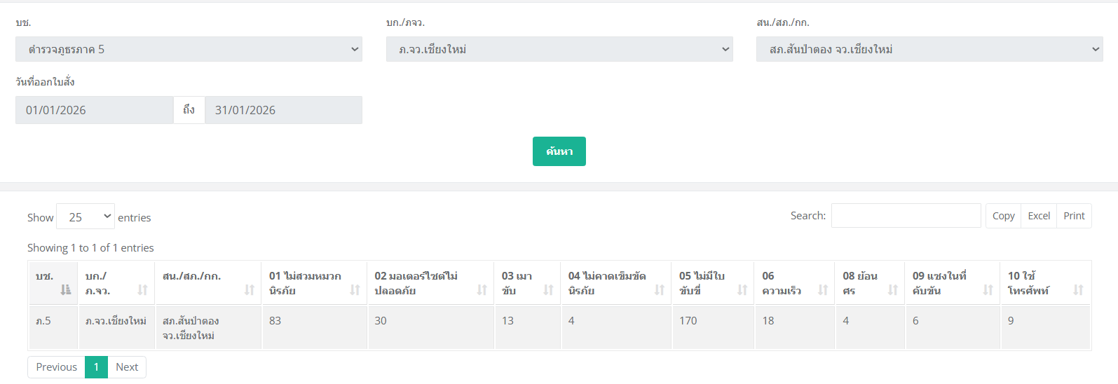ประจำเดือนมกราคม 2569
งานจราจร
14 มกราคม 69 เวลา 09.30-10.30 น.โดยการอำนวยการของ พ.ต.อ.ธงชัย กรรณิกา ผกก.สภ.สันป่าตองฯ,พ.ต.ท.ธีรไนย ศิริรุ่งพาณิชย์ รอง ผกก.ป.ฯ,พ.ต.ท.ธรรม์ธรรศ ตาจุมปา สวป.ฯโดยมอบหมายให้ ร.ต.อ.ธิติพัทธ์ สุขมี รอง สว.จร.สภ.สันป่าตอง พร้อมชุด 60 ว.4 ว.43 กวดขันวินัยจราจรและป้องกันอาชญากรรม หน้า ตู้ยามศรีบุญเรือง ผลการปฎิบัติ ตรวจค้นรถยนต์ จำนวน 160 คัน ค้นรถจยย. จำนวน 205 คัน ตรวจวัดความเร็ว - ราย ว่ากล่าวตักเตือน - ราย ออกใบสั่ง 25 ราย ตรวจสอบบุคคลว่าเป็นบุคคลตามหมายจับหรือไม่ จำนวน -ราย/ไม่พบ ว.20 พ.ร.บ.รถยนต์ จำนวน 20 ราย พ.ร.บ.จราจรทางบก จำนวน 5 ราย พ.ร.บ.ขนส่ง จำนวน - ราย ใบสั่งอิเล็กทรอนิกส์ จำนวน -ราย ตรวจยึด จยย.- คัน พ.ร.บ.ผู้ประสบภัยจากรถ จำนวน-ราย รวมทั้งสิ้น-ราย เมาแล้วขับ - ราย จึงเรียนมาเพื่อโปรดทราบ
